Relatório das Atividades do Projeto
Curumim-Educação: Articular para garantir direitos POLO III

FEVEREIRO

Apresentação dos Resultados das Atividades de atuação do Projeto realizado pela OSC Fraternidade Universal Projeto Curumim no contra turno nas escolas, EM Prefeito Walter Engrácia de Oliveira, EM Padre Armando Tamassia, EM Therezinha do Menino Jesus.

Atibaia
2020

Introdução:
O seguinte relatório tem como objetivo descrever e avaliar o trabalho de atuação do Projeto realizado pela OSC Fraternidade Universal Projeto Curumim no contra turno nas unidades escolares EM Prefeito Walter Engrácia de Oliveira, EM Padre Armando Tamassia, EM Therezinha do Menino Jesus Silveira Campos Sirera .Este documento serve não apenas como registro, mas busca averiguar se os resultados esperados ocorreram como previsto no plano de trabalho.

Objetivos:
•Monitorar o planejamento e registros das oficinas, apresentado por cada oficineiros;
•Reunir com a direção das unidades escolares conveniadas para realização de avaliações do
Projeto;
•Reunir os oficineiros e professores sempre que necessário para realização de Avaliação de Desempenho;

As oficinas oferecidas pela OSC são:
OFICINAS | OBJETIVOS
Musicalização | Desenvolver a capacidade artística das crianças, promovendo a aprendizagem da música de forma organizada e sistematizada, realizando pesquisa sonora, rítmica e instrumental, propiciando o aprimoramento da inteligência musical e a inserção dos alunos no mundo da cultura e da música instrumental.  Flauta: Aprender leitura e escrita da música por meio de partituras musicais trabalham com atividades para o desenvolvimento da percepção rítmica e melódica, aprimorando a coordenação motora fina ao tocar flauta doce, trabalham com as variações da intensidade sonora na produção de sons suaves e fortes, desenhando a dinâmica musical que aprimora, gradualmente, a execução e estética da música, e desenvolvem a

 | escuta de si e do outro, sendo ao mesmo tempo parceiros na prática musical em conjunto, sabendo respeitar os momentos em que cada aluno toca, seja como solista seja em grupo.
Atividade Esportivas | Recreação e Jogos Cooperativos: Propiciar para os alunos do contra turno escolar momentos de descontração, resgatando brincadeiras de roda, desenvolvendo atividades psicomotoras e brincadeiras de rua (queimada, mãe da rua, alerta, etc.)  Psicomotricidade: desenvolver a concentração, lateralidade, noção temporal e espacial dos alunos.  Futsal e Handebol: Promover a integração dos alunos de forma correta trazendo para eles uma orientação em como se trabalha em equipe, como ter paciência, respeito por si, pelos colegas e pelos professores.
Informática | Levar os alunos a desenvolverem noções básicas do pacote. Pesquisar em internet, desenvolver textos no World, planilhas, colar textos, imagens, trabalhar fontes e pesquisar na internet assuntos relacionados ao conteúdo que está sendo trabalhado e desenvolvido em sala de aula.
Dança | Ballet: Tem o objetivo de aumentar a sua prática na escola, melhorar motricidade e psicomotricidade nos alunos.  Jazz: Composto de atividades lúdicas de caráter integrador, que propõem grande movimentação, colocando em ação todos os grupos musculares e promovendo a integração entre o adulto e as crianças, e as crianças entre si. Normalmente, são jogos recreativos que podem ser propostos tanto pelo professor como pelas crianças.  Ginastica Rítmica: Compostos por exercícios de mobilidade articular, alongamentos e exercícios básicos .Neste momento as crianças precisam concentrar-se mais e dirigir a sua atenção para a melhoria da sua condição física. A ideia é também criar

 | uma rotina de exercício, repetindo-os sequencialmente, de forma a possibilitar a memorização da série já neste momento. Desta forma estaríamos capacitando-os a prepararem-se para os exercícios acrobáticos.
Educação Ambiental | Buscar o ensinamento e a conscientização dos alunos como parte integrante da sociedade escolar no processo de preservação dos espaços que formam e compõem a escola, alterando atitudes e visando a mudança no aspecto de preservação e cuidados com o ambiente escolar, tornando cada indivíduo um agente multiplicador da educação ambiental, seja diretamente ou indiretamente, desta forma conseguiremos uma melhor estrutura social e melhor qualidade de vida.
Pedagogia | Jogos pedagógicos: Possibilitar à criança uma vivência lúdica criativa e estimular o resgate de valores, socializar brincadeiras e a descoberta do prazer de aprender brincando  Reforço: Possibilitar a aprendizagem dos alunos que apresentam dificuldades de leitura, escrita e o domínio das quatro operações, melhorar as condições para acompanhar o processo de ensino aprendizagem criando hábitos de leitura e melhorando o desempenho dos alunos em sala de aula;
Artes | Teatro :Implantar técnicas teatrais para que crianças do contra turno possam expressar seus conteúdos psíquicos através da arte que usam em suas produções plásticas, incentivar a descoberta de processos de criação, trabalhando as emoções, utilizando técnicas plásticas como; desenho, pintura e colagem proporcionando atividades onde as crianças possam ter mais autonomia.  Circo e Desenho: Preparar os jovens para uma nova cultura de atitudes nas inter-relações, nos hábitos básicos da vida cotidiana, no trabalho em grupo e na vida em sociedade. Promover a qualificação de jovens, além de educar de forma
 | lúdica, favorecer a aprendizagem das matérias básicas do currículo pedagógico proposto. Essas modalidades são recursos valiosos para novas noções culturais entre eles. O valor do Circo e do Grafite é imprescindível na socialização dos jovens para sua melhor espontaneidade pois assim facilita o processo de perceber as manifestações artísticas urbanas. Estudando a técnica de pintura em grande escala, despertar no aluno um interesse pelo universo das artes visuais e teatrais, por meio do grafite e do circo, como forma de manifestação artística mais próxima de sua realidade. Além da apreciação artística, o grafite e o circo são portadores de valores capazes de potencializar, nas mais variadas linguagens, as diferentes formas de comunicação com o mundo.
Capoeira | Trabalhar com objetivo de desenvolver as inteligências múltiplas psicomotoras, envolvidas na prática da capoeira, compreendê-las e utilizá-las como ferramenta para o  desenvolvimento intelecto-social do mesmo;
Mediação de Conflito | Essa oficina tem como objetivo ser socioeducativa, dando a possibilidade das crianças refletirem sobre suas atitudes e do outro, no dia a dia, como no ambiente escolar ou em casa com seus familiares. É importante ressaltar também que esse espaço tende a dar oportunidade e voz para a criança expor da maneira que entender suas opiniões e conceitos sobre vários assuntos entre eles tabus que ainda estão presentes em nossa sociedade.

Profissionais que desenvolvem as oficinas na escola EM Prefeito Walter Engrácia de Oliveira:

- Educação Ambiental: Ministrada pelo professor Arthur Alloca o qual faz uma carga horária de 4 horas semanais dentro da Unidade Escolar. Suas atividades são elaboradas através dos conteúdos e habilidades de cada serie. Ele promove junto com os outros oficineiros e professoras da rede uma parceria realizando pesquisas, leituras, cultivos, e cuidado com a horta e embelezamento da escola, os quais não são possíveis trabalhar apenas em sala de aula. Dando então responsabilidade para cada aluno em refletir o modo de viver e cuidar da natureza.
45
- Atividades Esportivas: Ministrada pelo professor Cristian Fernando Oliveira, o qual faz uma carga horária de 12h semanais dentro da Unidade Escolar. Desenvolve atividades de Psicomotricidade, jogos cooperativos, gincanas, promove atividades que buscam fazer com que os alunos desenvolvam noções corporais, de lateralidade, força, respiração e trabalho em equipe. Geralmente até os dez anos de idade as atividades esportivas são baseadas em jogos e brincadeiras . O objetivo principal é despertar o gosto pelo esporte por meio do prazer.

- Reforço: Ministrada pela professora Hilda Lourenço, o qual faz uma carga de 12h semanais dentro da Unidade Escolar. Ela desenvolve atividades de Reforço em Língua Portuguesa e Matemática em pequenos grupos, eles são formados pelas professoras a partir da dificuldade dos alunos.

- Ballet: Ministrada pela professora Tassiane Alves, ela trabalha nessa U.E um total de 3h semanais. É trabalhado movimentos específicos de cada atividade, de maneira lúdicas e com músicas que prendam a atenção das crianças; todas as aulas a professora procura passar uma brincadeira que tenha o uso de movimentos específicos de cada modalidade ou musicalidade para descontração da turma.

- Circo: Ministrada pela professora Juliana de Camargo, ela trabalha nessa U.E um total de 3h semanais. Nesta oficina é atendido em media 30 crianças por turma, sendo que é trabalhado com o desenvolvimento físico, emocional, e cognitivo em um ambiente de aprendizagem, através do desenvolvimento de atividades pedagógicas, culturais, artísticas, recreativas, esportivas, de lazer e de ambiente.

- Mediação de Conflito: Ministrada pela psicóloga Adriana, ela trabalha nessa U.E um total de 8h semanais. Nesta oficina é trabalhado grupos separado por idade e horário disponível das crianças, abrangendo as crianças que apresentam algum tipo de dificuldade social, como as crianças que tem dificuldade de se expressar e conversar com adultos.

- Flauta: Ministrada pela professora Maxime Chione, o qual trabalha 3 semanais nessa U.E. Ele desenvolve atividades específicas de percursão e flauta,De acordo com os Parâmetros Curriculares Nacionais (PCN), o ensino da música tem por objetivos gerais abrir espaço para que os alunos possam se expressar e se comunicar através dela, bem como promover experiências de apreciação e abordagem em seus vários contextos culturais e históricos. Desse modo essa oficina garante a comunicação e a expressão pela música que se dão através da interpretação, improvisação além da apreciação da música que se dá pela escuta, envolvimento e compreensão da linguagem musical.

- Teatro: Ministrada pela professora Marcela Morina, ela trabalha nessa U.E um total de 4h semanais. Nesta oficina é atendido em media 30 crianças por turma, sendo que é trabalhado com o desenvolvimento físico, emocional, e cognitivo em um ambiente de aprendizagem, através do desenvolvimento de atividades pedagógicas, culturais, artísticas, recreativas, esportivas, de lazer e de ambiente.

- Desenho: Ministrada pelo professor Antônio Estevão, ele trabalha nessa U.E um total de 3h semanais. Nesta oficina é atendido em media 30 crianças por turma, sendo que é trabalhado com o desenvolvimento físico, emocional, e cognitivo em um ambiente de aprendizagem, através do desenvolvimento de atividades pedagógicas, culturais, artísticas, recreativas, e de ambiente.

- Jogos Matemáticos Ministrada pela professora Jéssica Fernades, ela trabalha nessa U.E um total de 6h semanais. Nesta oficina é trabalhado atividades de Matemática para as crianças com dificuldade de aprendizagem.
- Capoeira: Ministrada pelo Mestre Cicero Leonel e seu ajudante Alex dos Santos, ela trabalha nessa U.E um total de 2h/semanais. Nesta oficina é trabalhado movimentos, ginga e roda,auxiliando no desenvolvimento físico, emocional, e cognitivo em um ambiente de aprendizagem, através do desenvolvimento de atividades pedagógicas, culturais, artísticas, recreativas, esportivas, de lazer e de ambiente.

- Musicalização: Ministrada pelo Professor Marcus Castro, o qual trabalha 3 semanais nessa U.E. De acordo com os Parâmetros Curriculares Nacionais (PCN), o ensino da música tem por objetivos gerais abrir espaço para que os alunos possam se expressar e se comunicar através dela, bem como promover experiências de apreciação e abordagem em seus vários contextos culturais e históricos. Desse modo essa oficina garante a comunicação e a expressão pela música que se dão através da interpretação, improvisação além da apreciação da música que se dá pela escuta, envolvimento e compreensão da linguagem musical.

As atividades da EM Padre Armando Tamassia:

- Atividades Esportivas: Ministrada pelo professor Everton Santos Machado, o qual faz uma carga horária de 15h semanais dentro da Unidade Escolar. Desenvolve atividades de Psicomotricidade, jogos cooperativos, gincanas, sempre trabalhando os valores com os alunos.

- Mediação de Conflito: Ministrada pela psicóloga Isabela Soares, ela trabalha nessa U.E um total de 20h semanais. Nesta oficina é trabalhado grupos separado por idade e horário disponível das crianças, abrangendo as crianças que apresentam algum tipo de dificuldade social, como as crianças que tem dificuldade de se expressar e conversar com adultos.

- Flauta: Ministrada pela professora Maxime Chione, o qual trabalha 3h semanais nessa U.E. Ele desenvolve atividades específicas de percursão e flauta,De acordo com os Parâmetros Curriculares Nacionais (PCN), o ensino da música tem por objetivos gerais abrir espaço para que os alunos possam se expressar e se comunicar através dela, bem como promover experiências de apreciação e abordagem em seus vários contextos culturais e históricos. Desse modo essa oficina garante a comunicação e a expressão pela música que se dão através da interpretação, improvisação além da apreciação da música que se dá pela escuta, envolvimento e compreensão da linguagem musical.

- Jazz e Ballet: Ministrada pela professora Rafaela Alves que trabalha 6h semanais nessa U.E, é trabalhado movimentos específicos de cada atividade, de uma forma lúdica,e com musicas que prendem atenção das crianças.

- Capoeira: Ministrada pelo Mestre Cicero Leonel da Silva, ela trabalha nessa U.E um total de 5h semanais. Nesta oficina é trabalhado movimentos, ginga e roda, auxiliando no desenvolvimento físico, emocional, e cognitivo em um ambiente de aprendizagem, através do desenvolvimento de atividades pedagógicas, culturais, artísticas, recreativas, esportivas, de lazer e de ambiente.

- Jogos Matemáticos Ministrada pela professora Jéssica Fernandes, ela trabalha nessa U.E um total de 8h semanais. Nesta oficina é trabalhado atividades de Matemática para as crianças com dificuldade de aprendizagem.

- Desenho: Ministrada pelo professor Antônio Estevão, ele trabalha nessa U.E um total de 6h semanais. Nesta oficina é atendido em media 30 crianças por turma, sendo que é trabalhado com o desenvolvimento físico, emocional, e cognitivo em um ambiente de aprendizagem, através do desenvolvimento de atividades pedagógicas, culturais, artísticas, recreativas, e de ambiente.

As atividades da EM Therezinha do Menino Jesus Silveira Campos Sirera:

- Atividades Esportiva e Recreação: Ministrada pelo professor Diogo Souza, o qual fez a carga horária de 9h semanais no primeiro semestre dentro da Unidade Escolar. Desenvolve atividades de psicomotricidade, jogos cooperativos, gincanas, sempre trabalhando os valores com os alunos.

- Mediação de Conflito: Ministrada pela psicóloga Jéssica Miranda, ela trabalha nessa U.E um total de 15h semanais. Nesta oficina é trabalhado grupos separado por idade e horário disponível das crianças, abrangendo as crianças que apresentam algum tipo de dificuldade social, como as crianças que tem dificuldade de se expressar e conversar com adultos, também é trabalhado com as crianças do GRÊMIO.

- Informática: Ministrada pelo professor Eduardo, o qual faz uma carga de 3h semanais dentro da Unidade Escolar. Ele usa o Laboratório de Informática da escola. Os alunos criam seus bilhetes, cartas, anúncio, textos científicos e texto de autoria, assim que corrigidos são passados para o computador onde são trabalhadas as ferramentas do World, Colagem de figuras e formatação em geral.

- Musicalização: Ministrada pela professora Maxine Chione, que fez a carga horária de 4h semanais no primeiro semestre e 6h semanais a partir do mês de agosto nessa U.E. Ele desenvolve atividades específicas de canto e coral. De acordo com os Parâmetros Curriculares Nacionais (PCN), o ensino da música tem por objetivos gerais abrir espaço para que os alunos possam se expressar e se comunicar através dela, bem como promover experiências de apreciação e abordagem em seus vários contextos culturais e históricos. Desse modo essa oficina garante a comunicação e a expressão pela música que se dão através da interpretação, improvisação além da apreciação da música que se dá pela escuta, envolvimento e compreensão da linguagem musical.

- Reforço: Ministrada pela professora Haline da Silva ela trabalha nessa U.E um total de 10h semanais, desenvolvendo atividades de Reforço em Língua Portuguesa e Matemática para as crianças com dificuldade de aprendizagem.

- Ginástica Rítmica e Ballet: Ministrada pela professora Tassiane Alves, que trabalha 4h semanais nessa U.E, é trabalhado movimentos específicos de cada atividade, de uma forma lúdica ,e com musicas que prendem atenção das crianças.

- Capoeira: Ministrada pelo Mestre João dos Santos, ela trabalha nessa U.E um total de 4h/semanais. Nesta oficina é trabalhado movimentos, ginga e roda,auxiliando no desenvolvimento físico, emocional, e cognitivo em um ambiente de aprendizagem, através do desenvolvimento de atividades pedagógicas, culturais, artísticas, recreativas, esportivas, de lazer e de ambiente.

- Circo: Ministrada pela professora Juliana Camargo, ele trabalha nessa U.E um total de 3h semanais. Nesta oficina é atendido em media 30 crianças por turma, sendo que são trabalhado com o desenvolvimento físico, emocional, e cognitivo em um ambiente de aprendizagem, através do desenvolvimento de atividades pedagógicas, culturais, artísticas, recreativas, esportivas, de lazer e de ambiente.

- Educação Ambiental: Ministradas pelo professor Victor Escudeiro o qual faz uma carga horária de 4 horas semanais dentro da Unidade Escolar suas atividades são elaboradas através dos conteúdos e
habilidades de cada serie. Ele promove junto com os outros oficineiros e professoras da rede uma parceria realizando pesquisas, leituras, cultivos, e cuidado com a horta e embelezamento da escola, os quais não são possíveis trabalhar apenas em sala de aula, dando então responsabilidade para cada aluno em refletir o modo de viver e cuidar da natureza.

- Desenho: Ministrada pelo professor Antônio Estevão, ele trabalha nessa U.E um total de 6h semanais. Nesta oficina é atendido em media 30 crianças por turma, sendo que é trabalhado com o desenvolvimento físico, emocional, e cognitivo em um ambiente de aprendizagem, através do desenvolvimento de atividades pedagógicas, culturais, artísticas, recreativas, e de ambiente.

- Teatro: Ministrada pelo professor Marcus Castro, ela trabalha nessa U.E um total de 3h semanais. Nesta oficina é atendido em media 30 crianças por turma, sendo que é trabalhado com o desenvolvimento físico, emocional, e cognitivo em um ambiente de aprendizagem, através do desenvolvimento de atividades pedagógicas, culturais, artísticas, recreativas, esportivas, de lazer e de ambiente.

- Jogos Matemáticos Ministrada pela professora Brenda, ela trabalha nessa U.E um total de 10h semanais. Nesta oficina é trabalhado atividades de Matemática para as crianças com dificuldade de aprendizagem.

ANEXOS

PRIMEIRA REUNIÃO DE ACOLHIMENTO DA EQUIPE PEDAGÓGICA CURUMIMEDUCAÇÃO 2020

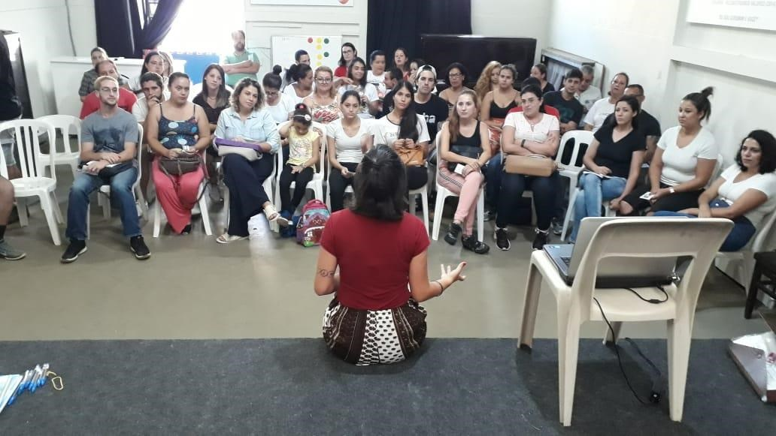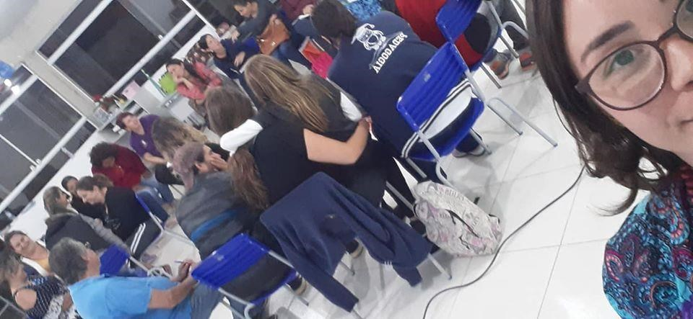

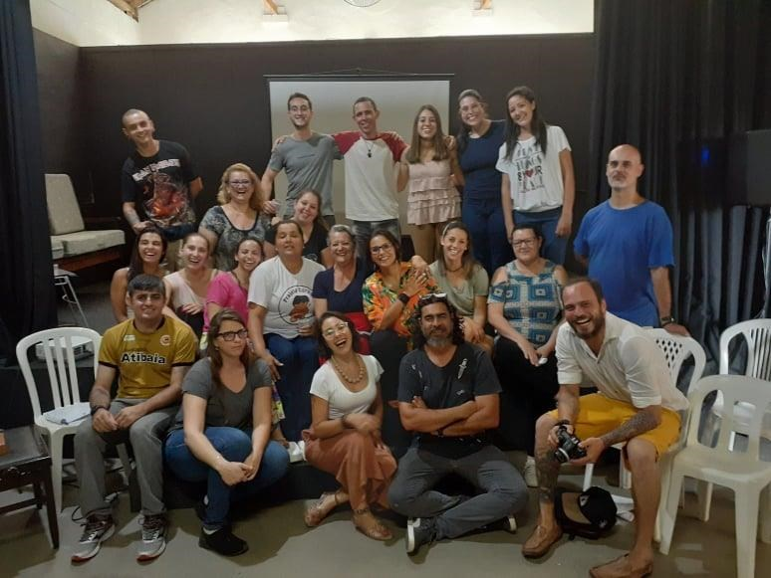

COMUNICADOS E HTPCS EQUIPE

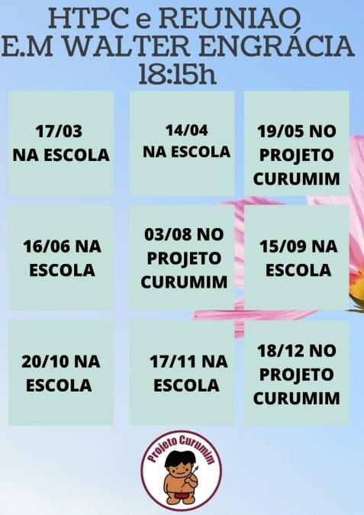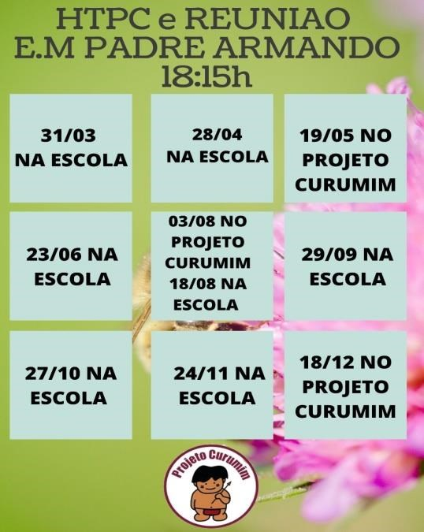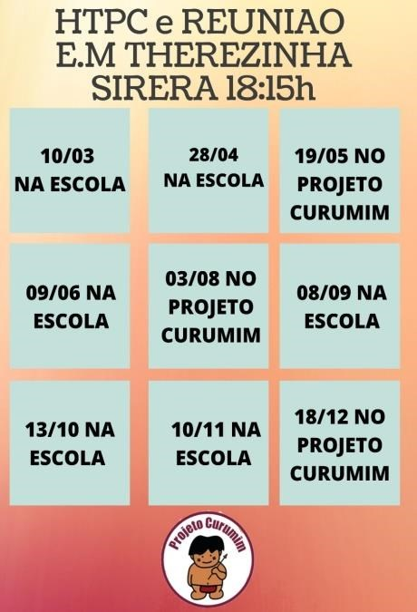

EM THEREZINHA DO MENINO JESUS SILVEIRA CAMPOS SIRERA

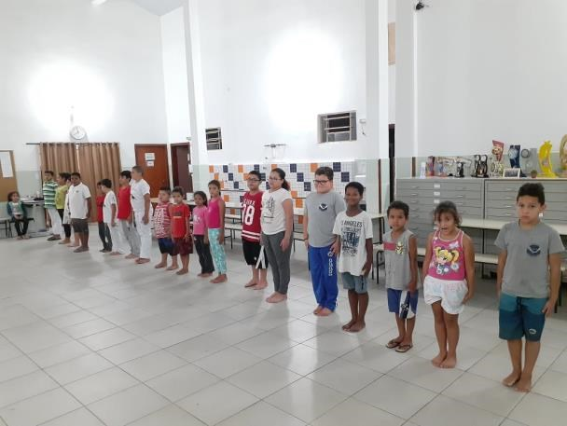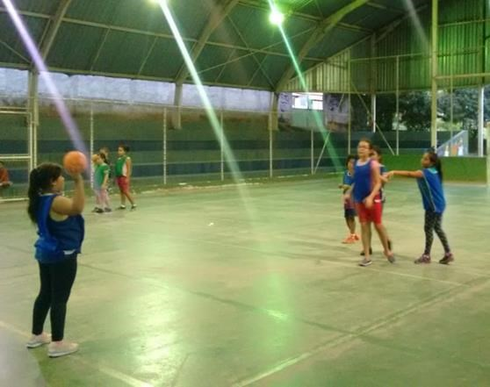

CAPOEIRA ATIVIDADE ESPORTIVA
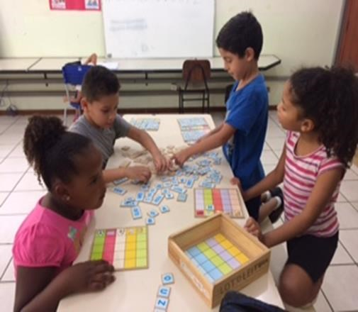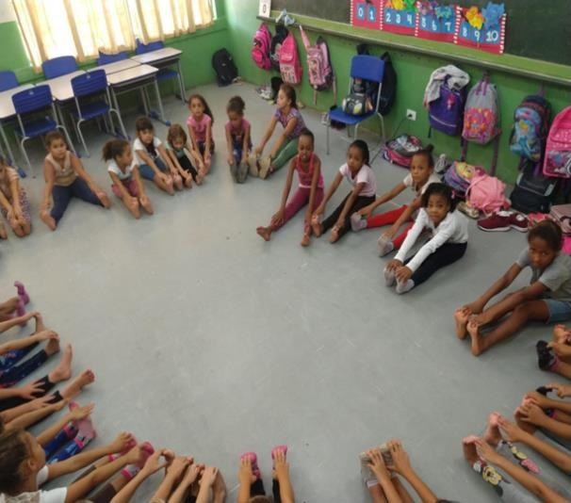

REFORÇO PEDAGÓGICO DANÇA
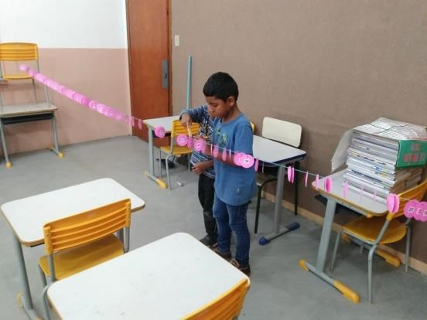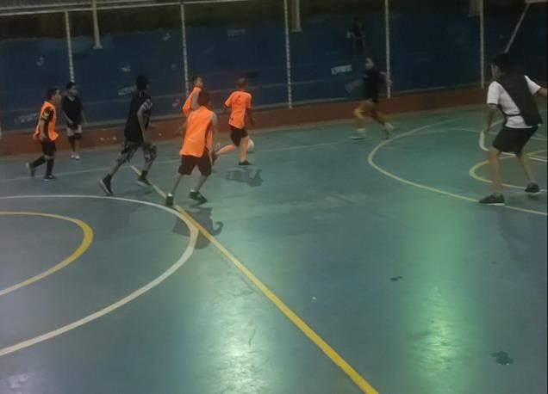

MATEMATICA FUTSAL
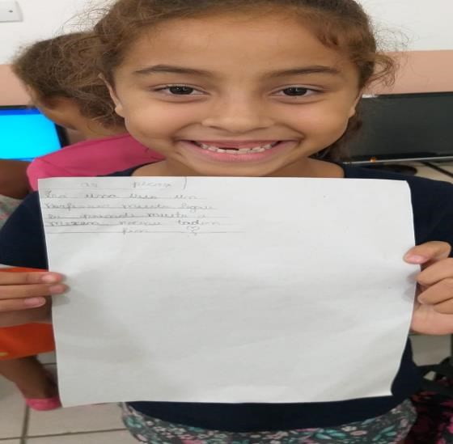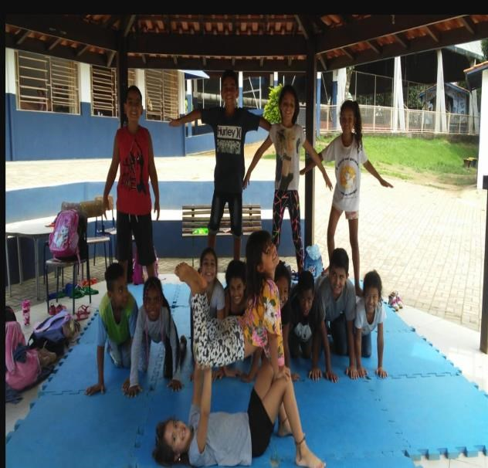

INFORMÁTICA CIRCO

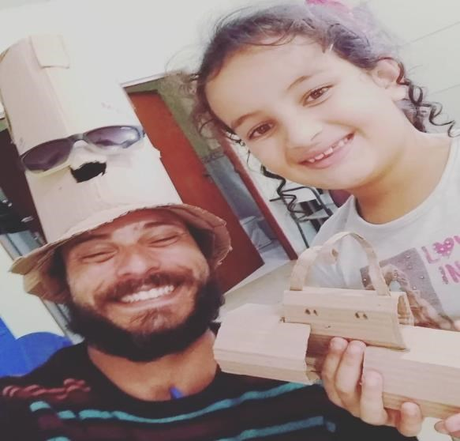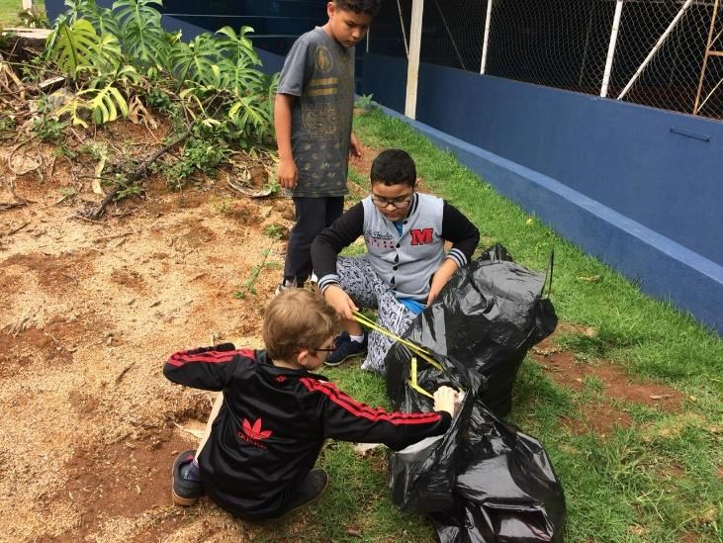

TEATRO EDUCAÇÃO AMBIENTAL

EM PADRE ARMANDO TAMASSIA

ATIVIDADE ESPORTIVA
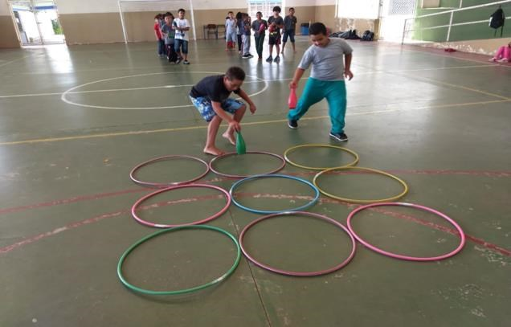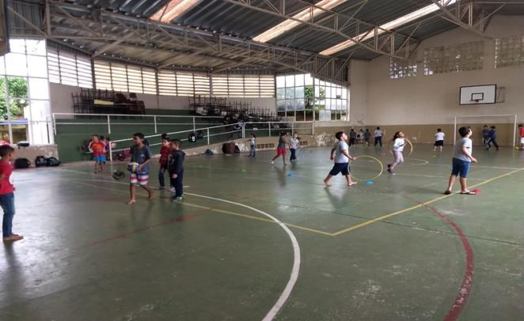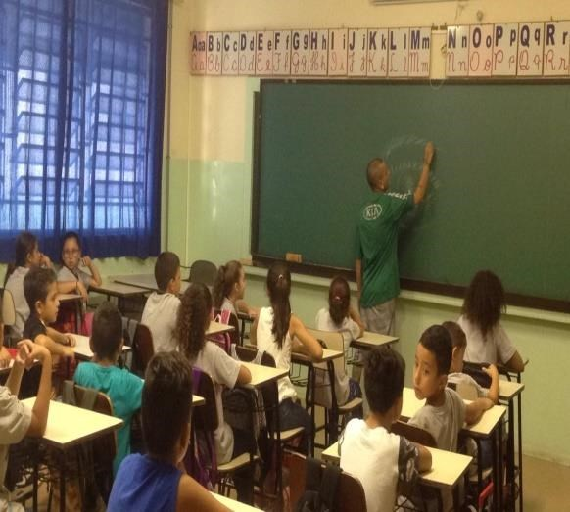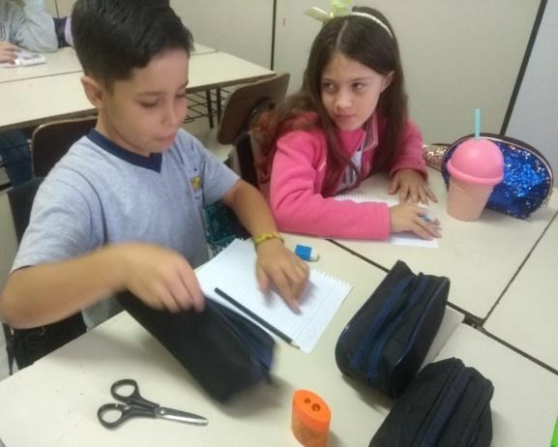

REFORÇO MATEMÁTICO DESENHO

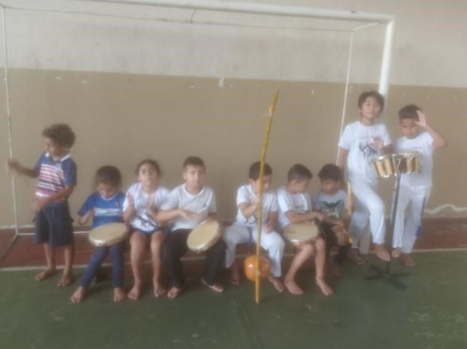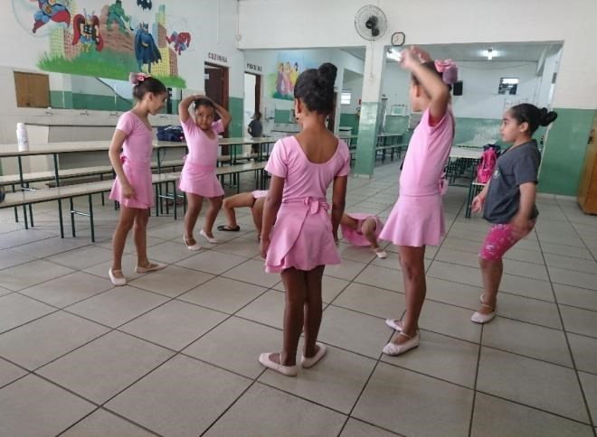

CAPOEIRA DANÇA
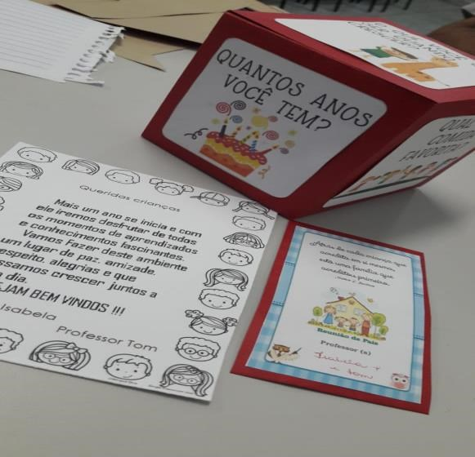

MEDIAÇÃO DE CONFLITOS

EM PREFEITO WALTER ENGRÁCIA DE OLIVEIRA
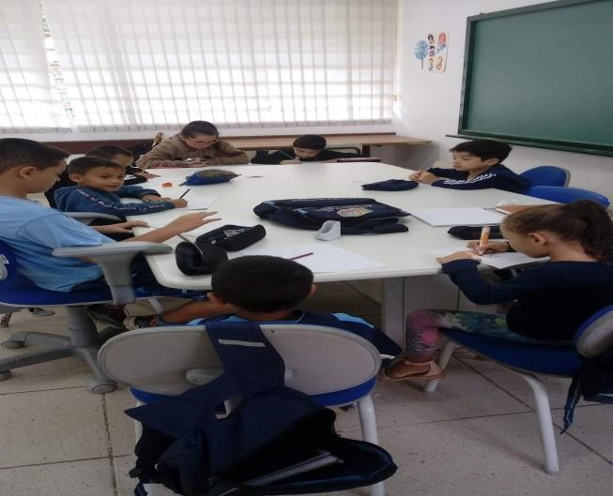

MEDIAÇÃO DE CONFLITOS
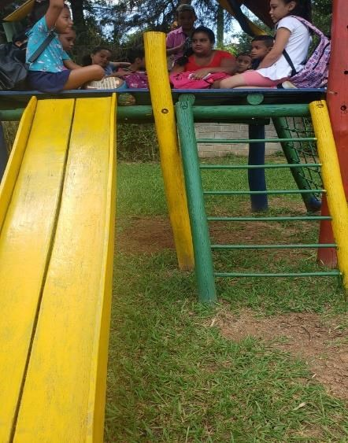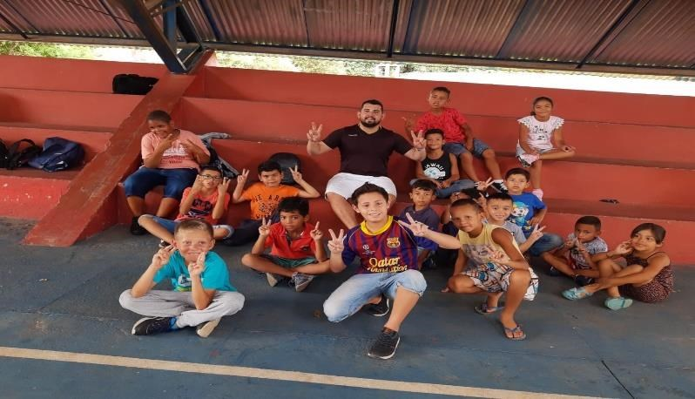

EDUCAÇÃO AMBIENTAL JOGOS COOPERATIVOS

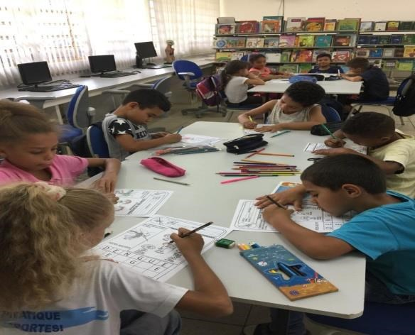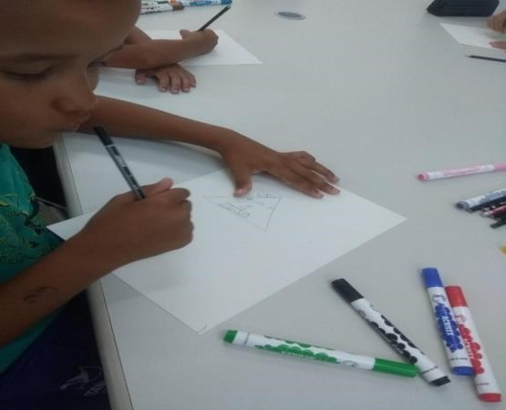

LEITURA MATEMATICA

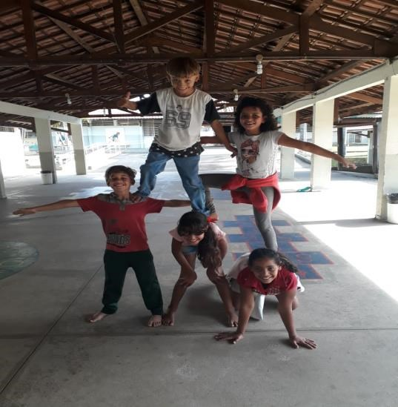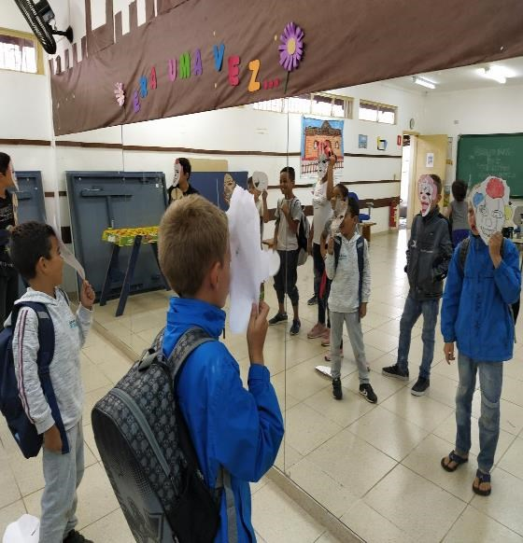

CIRCO TEATRO
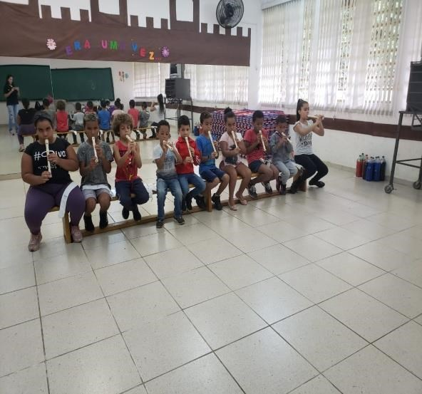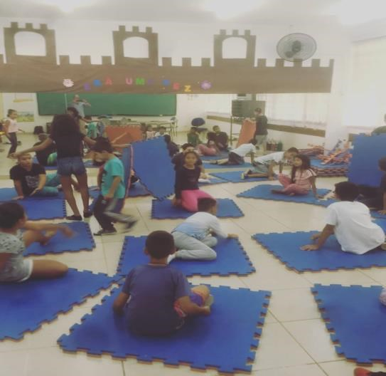

MUSICALIZAÇÃO RITMOS MUSICAIS Avaliação:
Iniciamos o ano realizando um ótimo trabalho no mês de fevereiro nas três escolas do POLO III, fizemos a organização das turmas das oficinas e horários dos profissionais da OSC Fraternidade Universal Projeto Curumim, reuniões com a direção e coordenação da U.E.
A Coordenadora Pedagógica do Projeto Curumim fez as visitas de monitoramento nas oficinas e compareceu em 1 htpc de 2 horas por escola, juntamente com a equipe de Arte Educadores. (dia 17/02, 20/02 e 27/02 htpcs)
Os materiais necessários para o início das oficinas foram cotados e serão entregues no mês de março para cada educador, as oficinas estão sendo muito bem realizadas nas escolas de contra turno escolar. A Coordenação do projeto está presente nas escolas durante a semana em horários alternados. Essas visitas além de apoio servem para observar como os alunos, professores, coordenadores e diretores estão recebendo o trabalho realizado pela OSC, se necessitam de material ou ajuda para realização de planejamentos.
O projeto está oferecendo vários benefícios para as crianças como:
- Possibilitar a criança a desenvolver suas potencialidades;
- Promover o acompanhamento diário, momentos de estudos, cuidados, oficinas de múltiplas linguagens e formação integral.
- Proporcionar, além das práticas pedagógicas, momentos lúdicos, que despertem o interesse dos alunos para participarem do contra turno;
- Vincular as atividades pedagógicas às rotinas diárias de alimentação, higiene e recreação.
- Oferecer espaços adequados, fazendo com que os alunos sintam-se a vontade nos momentos que estão na escola.
A Equipe Educação e Osc estão cada vez mais unida, e os Arte Educadores bem comprometidos com o trabalho, a coordenação pedagógica e a direção da escola, se mostraram bem satisfeita com a atuação da OSC.

__________________________
Jéssica dos Santos Solha
Coordenadora Pedagógica

E-mail: atendimento@curumim.org.br
www.curumim.org.br
Facebook: curumimatibaia
Telefone: (11) 4411-5800/4418-1239
Atibaia-SP

